Классический шашлык из баранины
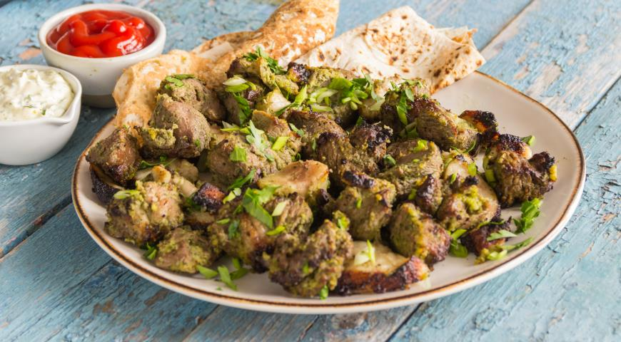

ИНГРЕДИЕНТЫ
- 1,5 кг баранины без костей (лучше - задняя часть)
- 300 г курдючного жира
ДЛЯ МАРИНАДА:
- 4 луковицы
- небольшой пучок кинзы
- небольшой пучок петрушки
- 50 мл коньяка
- 1 ст.л. винного уксуса
- 3 ст.л. растительного масла
- 1 ст.л. соли
- 1 ч.л. свежемолотого перца
ДЛЯ ПОДАЧИ:
- свежая зелень
- 2 луковицы
- лаваш

ПОШАГОВЫЙ РЕЦЕПТ ПРИГОТОВЛЕНИЯ
Шаг 1
Подготовьте баранину. Вымойте ее и обсушите. Затем нарежьте небольшими кусочками и сложите в миску. Курдючный жир нарежьте маленькими кубиками. Добавьте в миску к баранине.
Шаг 2
Приготовьте маринад для шашлыка. Лук очистите и нарежьте на произвольные кусочки, сложите в чашу блендера, добавьте зелень, коньяк, уксус и масло, измельчите до однородности и залейте мясо. Добавьте соль и перец, перемешайте и поставьте мясо мариноваться в холодильник на 3–5 часов.
Шаг 3
Нанижите баранину на шампуры и жарьте шашлык на углях до готовности, примерно 15–20 минут – если проколоть мясо, вытекающий сок должен быть прозрачным. Подавайте шашлык с зеленью, луком и лавашом.

